Proiect SGBD

Platforma de socializare

Donea Fernando-Emanuel

Seria 24

Grupa 243

An universitar 2025-2026

Cuprins
1. Prezentarea bazei de date 4
Introducere 4
Descrierea entităților, atributelor și a constrângerilor 4
1. Entitatea UTILIZATOR 4
2. Entitatea POSTARE 5
3. Entitatea COMENTARIU 5
4. Entitatea REACTIE 6
5. Entitatea GRUP 6
6. Entitatea CONVERSATIE 6
7. Entitatea MESAJ 7
8. Entitatea PRIETENIE 7
9. Entitatea UTILIZATOR_GRUP 8
10. Entitatea UTILIZATOR_CONVERSATIE 8
Descrierea relațiilor, incluzând precizarea cardinalității acestora 9
1. Relația UTILIZATOR-POSTARE (1:M) 9
2. Relația UTILIZATOR-COMENTARIU (1:M) 9
3. Relația POSTARE-COMENTARIU (1:M) 9
4. Relația UTILIZATOR-REACTIE(1:M) 9
5. Relația POSTARE-REACTIE(1:M) 9
6. Relația UTILIZATOR-GRUP(M:N) 9
7. Relația POSTARE-GRUP (1:M) 10
8. Relația UTILIZATOR-CONVERSATIE (M:N) 10
9. Relația CONVERSATIE-MESAJ (1:M) 10
10. Relația UTILIZATOR-MESAJ (1:M) 10
11. Relația UTILIZATOR-PRIETENIE (1:M) 10
2. Diagrama Entitate-Relație 11
3. Diagrama Conceptuală 12
4. Implementați în Oracle diagrama conceptuală realizată: definiți toate tabelele, adăugând toate constrângerile de integritate necesare (chei primare, cheile externe etc). 13
5. Adăugați informații coerente în tabelele create (minim 5 înregistrări pentru fiecare entitate independentă; minim 10 înregistrări pentru fiecare tabelă asociativă). 14
6. Formulați în limbaj natural o problemă pe care să o rezolvați folosind un subprogram stocat independent care să utilizeze toate cele 3 tipuri de colecții studiate. Apelați subprogramul. 15
7. Formulați în limbaj natural o problemă pe care să o rezolvați folosind un subprogram stocat independent care să utilizeze 2 tipuri diferite de cursoare studiate, unul dintre acestea fiind cursor parametrizat, dependent de celălalt cursor. Apelați subprogramul. 16
8. Formulați în limbaj natural o problemă pe care să o rezolvați folosind un subprogram stocat independent de tip funcție care să utilizeze într-o singură comandă SQL 3 dintre tabelele create. Tratați toate excepțiile care pot apărea, incluzând excepțiile predefinite NO_DATA_FOUND și TOO_MANY_ROWS. Apelați subprogramul astfel încât să evidențiați toate cazurile tratate. 17
9. Formulați în limbaj natural o problemă pe care să o rezolvați folosind un subprogram stocat independent de tip procedură care să aibă minim 2 parametri și să utilizeze într-o singură comandă SQL 5 dintre tabelele create. Definiți minim 2 excepții proprii, altele decât cele predefinite la nivel de sistem. Apelați subprogramul astfel încât să evidențiați toate cazurile definite și tratate. 18
9. Definiți un trigger de tip LMD la nivel de comandă. Declanșați trigger-ul. 19
11. Definiți un trigger de tip LMD la nivel de linie. Declanșați trigger-ul. 20
12. Definiți un trigger de tip LDD. Declanșați trigger-ul. 21

Prezentarea bazei de date

Introducere

Tema acest proiect este o bază de date pentru o platformă de socializare unde utilizatorii pot să creeze postări, se urmărească și să interacționeze cu alți utilizatori.
Aceasta bază de date este utilizată în partea de backend a aplicației web, fiind necesară pentru a stoca datele despre utilizatori și activitatea lor pe platformă.

Descrierea entităților, atributelor și a constrângerilor

Entitatea UTILIZATOR

Reprezintă persoanele înregistrare pe platforma de socializare.

Atribute:
- id_utilizator (INT, PK): cheia primară a tabelului UTILIZATOR.
- nume (VARCHAR2(256)): numele utilizatorului.
- email (VARCHAR2 (256)): adresa de email a utilizatorului.
- parola (VARCHAR2 (256)): parola contului.
- telefon (VARCHAR2 (10)): numărul de telefon al utilizatorului.
- cont_privat (NUMBER(1)): opțiunea de a avea cont public sau privat.
- data_inregistrarii (DATE): data în care a fost creat contul.

Constrângeri:
- id_utilizator este cheia primară și trebuie să fie unică pentru fiecare înregistrare din tabel.
- nume trebuie să aibă o lungime maxima de 256 de caractere și să nu fie null.
- email trebuie să fie unic, să aibă o lungime maximă de 256 de caractere, să conțină caracterul „@” și să nu fie null.
- parola trebuie să aibă o lungime de minim de 8 caractere, maxim 256 de caractere și sa nu fie null.
- telefon trebuie să aibă o lungime de exact 10 caractere și să conțină doar numere.
- cont_privat trebuie să fie 1 sau 0.
- data_inregistrarii trebuie să fie o valoare de tip dată.

Entitatea POSTARE

Reprezintă conținutul postat de utilizatori.

Atribute:
- id_postare (INT, PK): cheia primară a tabelului POSTARE.
- id_utilizator (INT, FK): cheie externă către utilizatorul care a creat postarea.
- id_grup (INT, FK): cheie externă către grupul pe care a fost postată.
- continut_text (VARCHAR2 (256)): conținutul de tip text al postării.
- fisier (VARCHAR2 (256)): numele fișierului.
- tip_media (VARCHAR2 (4)): conținutul de tip media al postării.
- data_postarii (DATE): data în care a fost creată postarea.

Constrângeri
- id_postare este cheia primară și trebuie să fie unică pentru fiecare înregistrare din tabel.
- id_utilizator este cheia străină către tabela UTILIZATOR și trebuie să indice către un utilizator existent.
- id_grup este cheie străină către tabela GRUP și trebuie să indice către un grup existent sau poate fi null (postare pe pagina personală).
- continut_text trebuie să aibă o lungime maximă de 256 de caractere și să nu fie null.
- fisier trebuie să aibă o lungime maximă de 256 de caractere.
- tip_media trebuie să ia o valoare din ”IMG”, ”VID” sau null.
- data_postarii trebuie sa fie de tip dată.

Entitatea COMENTARIU

Reprezintă comentarii lăsate la postări sau la alte comentarii.

Atribute
- id_comentariu (INT, PK): cheia primară a tabelului COMENTARIU.
- id_utilizator (INT, FK): cheie externă către utilizatorul care a lăsat comentariul.
- id_postare (INT, FK): cheie externă către postarea la care a fost lăsat comentariul.
- continut_text (VARCHAR2(256)): conținutul text al comentariului.
- data_postarii (DATE) : data la care a fost postat comentariul.

Constrângeri:
- id_comentariu este cheia primară și trebuie să fie unică pentru fiecare înregistrare din tabel.
- id_utilizator este cheia străină către tabela UTILIZATOR și trebuie să indice către un utilizator existent.
- id_postare este cheia străină către tabela POSTARE și trebuie să indice către o postare existentă.
- continut_text trebuie să aibă o lungime maximă de 256 de caractere și să nu fie null.
- data_postarii trebuie sa fie de tip dată.

Entitatea REACTIE

Reprezintă reacții lăsate de utilizatori la postările altor utilizatori.

Atribute
- id_reactie (INT, PK): cheia primară a tabelului REACTIE.
- id_utilizator (INT,PK, FK): cheie externă către utilizatorul care lasă reacția.
- id_postare (INT, PK,FK): cheia externă către postarea la care se reacționează.
- tip_reactie (VARCHAR2(16)): tipul de apreciere lăsat.
- data_trimiterii (DATE): data la care a fost lăsată reacția.

Constrângeri:
- id_reactie este cheia primară și trebuie să fie unică pentru fiecare înregistrare din tabel.
- id_utilizator este cheia străină către tabela UTILIZATOR și trebuie să indice către un utilizator existent.
- id_postare este cheia străină către tabela POSTARE și trebuie să indice către o postare existentă.
- tip_reactie trebuie să ia o valoare din ”APRECIERE” ,”INTERESANT”, ”AMUZANT”.
- data_trimiterii trebuie sa fie de tip dată.

Entitatea GRUP

Reprezintă grupuri de utilizatori din rețeaua socială.

Atribute:
- id_grup (INT, PK): cheia primară a tabelului GRUP.
- nume_grup (VARCHAR2(256): numele grupului.
- descriere (VARCHAR2(256): descrierea grupului.
- data_crearii (DATE): data la care a fost creat grupul.

Constrângeri:
- id_grup este cheia primară și trebuie să fie unică pentru fiecare înregistrare din tabel.
- nume_grup trebuie să aibă o lungime maxima de 256 de caractere și să nu fie null.
- descriere trebuie să aibă o lungime maxima de 256 de caractere.
- data_crearii trebuie să fie de tip dată.

Entitatea CONVERSATIE

Reprezintă locul unde se desfășoară conversațiile dintre utilizatori.

Atribute:
- id_conversatie (INT, PK): cheia primară a tabelului CONVERSAȚIE.
- tip_conversatie (VARCHAR2(8)): tipul de conversație (grup sau privat).
- data_crearii (DATE): data la care a fost începută conversația.

Constrângeri:
- id_conversație este cheia primară și trebuie să fie unică pentru fiecare înregistrare din tabel.
- tip_conversatie trebuie să ia o valoare din ”GRUP” sau ”PRIVAT”
- data_crearii trebuie să fie de tip data

Entitatea MESAJ

Reprezintă mesaje între utilizatori într-o anumite conversație.

Atribute:
- id_mesaj (INT, PK): cheia primară a tabelului MESAJ.
- id_conversatie (INT, FK): cheie externă către conversația unde a fost dat mesajul.
- id_expeditor (INT, FK): cheie externă catre utilizatorul care a dat mesajul.
- continut_text (VARCHAR2(256)): conținutul text al mesajului.
- data_trimiterii (DATE): data trimiterii mesajului

Constrângeri:
- id_mesaj este cheia primară și trebuie să fie unică pentru fiecare înregistrare din tabel.
- id_conversatie este cheia străina către tabela CONVERSAȚIE și trebuie să indice către o conversație existentă.
- id_expeditor este cheia străină către tabela UTILIZATOR și trebuie să indice către un utilizator existent.
- continut_text trebuie să aibă o lungime maximă de 256 de caractere și să nu fie null.
- data_trimiterii trebuie să fie de tip dată.

Entitatea PRIETENIE

Gestionează relațiile de prietenie dintre utilizatori.

Atribute:
- id_prietenie (INT, PK): cheie primară a tabelului PRIETENIE
- id_utilizator (INT,FK): cheie externă către utilizatorul care trimite cererea de prietenie.
- id_prieten (INT, FK): cheie externă către prietenul utilizatorului.
- status (VARCHAR2(16)) : statusul cererii de prietenie ( în așteptare, acceptată, respinsă).
- data_trimiterii (DATE): data trimiterii cererii.

Constrângeri:
- id_prietenie este cheia primară și trebuie să fie unică pentru fiecare înregistrare din tabel.
- id_utilizator este cheia străină către tabela UTILIZATOR și trebuie să indice către un utilizator existent.
- id_prieten este cheia străină către tabela UTILIZATOR, trebuie să indice către un utilizator existent iar id_utilizator trebuie să fie diferit de id_prieten
- status trebuie să ia o valoare din ”ASTEPTARE” ,”ACCEPTAT” sau ”RESPINS”
- data_trimiterii trebuie să fie de tip dată.

Entitatea UTILIZATOR_GRUP

Tabel asociativ care face legătura dintre utilizatorii și grupurile din care fac parte, permițând relația many-to-many.

Atribute:
- id_utilizator (INT, PK,FK): cheia primară compusă a tabelului și cheie externă către utilizatorul care este membru.
- id_grup (INT, PK, FK): cheia primară compusă a tabelului și cheie externă către grupul din care face parte utilizatorul.
- rol (VARCHAR2(8)): rolul utilizatorului în cadrul grupului (membru sau admin).
- data_aderarii (DATE): data aderării utilizatorului în grup.

Constrângeri:
- id_utilizator și id_grup formează împreuna cheia primară compusă
- id_utilizator este cheia străină către tabela UTILIZATOR și trebuie să indice către un utilizator existent.
- id_grup este cheia străină către tabela GRUP și trebuie să indice către un grup existent.
- rol trebuie să ia o valoare dintre ”MEMBRU” sau ”ADMIN”
- data_aderarii trebuie să fie de tip dată.

Entitatea UTILIZATOR_CONVERSATIE

Tabel asociativ care face legătura dintre utilizatorii și conversațiile la care participă, permițând relația many-to-many.

Atribute:
- id_utilizator (INT, PK,FK): cheia primară compusă a tabelului și cheie externă către utilizatorul participă în conversație.
- id_conversatie (INT, PK, FK) cheie primară compusă a tabelului și cheie externă către conversație.

Constrângeri:
- id_utilizator și id_conversatie formează împreuna cheia primară compusă
- id_utilizator este cheia străină către tabela UTILIZATOR și trebuie să indice către un utilizator existent.
- id_conversatie este cheia străină către tabela GRUP și trebuie să indice către un grup existent.

Descrierea relațiilor, incluzând precizarea cardinalității acestora

Relația UTILIZATOR-POSTARE (1:M)

Un utilizator poate crea mai multe postări, iar o postare aparține unui singur utilizator.
Aceasta relație este de tip One-to-Many, cheia primară id_utilizator din tabela UTILIZATOR fiind trimisă ca cheie externă în tabela POSTARE.

Relația UTILIZATOR-COMENTARIU (1:M)

Un utilizator poate lăsa mai multe comentarii, dar un comentariu aparține unui singur utilizator.
Aceasta relație este de tip One-to-Many, cheia primară id_utilizator din tabela UTILIZATOR fiind trimisă ca cheie externă în tabela COMENTARIU.

Relația POSTARE-COMENTARIU (1:M)

O postare poate avea mai multe comentarii, dar un comentariu este lăsat la o singura postare.
Aceasta relație este de tip One-to-Many, cheia primară id_postare din tabela POSTARE fiind trimisă ca cheie externă în tabela COMENTARIU.

Relația UTILIZATOR-REACTIE(1:M)

Un utilizator poate lăsa mai multe reacții, iar o reacție aparține unui singur utilizator.
Această relație este de tip One-to-Many, cheia primară id_utilizator din tabela UTILIZATOR fiind trimisă ca cheie externă în tabela REACTIE.

Relația POSTARE-REACTIE(1:M)

O postare poate avea mai multe reacții, iar o reacție aparține unei singure postări.
Această relație de tip One-to-Many cheia primară id_postare din tabela POSTARE fiind trimisă ca cheie externă în tabela REACTIE.

Relația UTILIZATOR-GRUP(M:N)

Un utilizator poate face parte din mai multe grupuri, iar un grup poate fi format din mai mulți membri.
Aceasta relație de tip Many-to-Many este rezolvată prin tabelul asociativ UTILIZATOR_GRUP care conține cheile externe id_utilizator și id_grup.

Relația POSTARE-GRUP (1:M)

O postare poate fi postată pe un grup, iar un grup poate avea mai multe postări.
Aceasta relație este de tip One-to-Many, cheia primară grup_id din tabela GRUP fiind trimisă ca cheie externă în tabela POSTARE.

Relația UTILIZATOR-CONVERSATIE (M:N)

Un utilizator poate avea mai multe conversații, iar într-o conversație pot participa mai mulți utilizatori.
Aceasta relație de tip Many-to-Many este rezolvată prin tabelul asociativ UTILIZATOR_CONVERSATIE care conține cheile externe id_utilizator și id_conversatie.

Relația CONVERSATIE-MESAJ (1:M)

O conversație poate conține mai multe mesaje, dar un mesaj aparține unei singure conversații.
Aceasta relație este de tip One-to-Many, cheia primară id_conversatie din tabela CONVERSATIE fiind trimisă ca cheie externă în tabela MESAJ.

Relația UTILIZATOR-MESAJ (1:M)

Un utilizator (expeditor) poate trimite mai multe mesaje, dar un mesaj aparține unui singur utilizator.
Aceasta relație este de tip One-to-Many, cheia primară id_utilizator din tabela UTILIZATOR fiind trimisă ca cheie externă în tabela MESAJ.

Relația UTILIZATOR-PRIETENIE (1:M)

Utilizatorii pot stabili relații de prietenie între ei. Un utilizator poate trimite mai multe cereri de prietenie, dar o cerere de prietenie aparține unui singur utilizator.
Aceasta relație este de tip One-to-Many, cheia primară id_utilizator din tabela UTILIZATOR fiind trimisă ca cheie externă în tabela PRIETENIE.

Diagrama Entitate-Relație

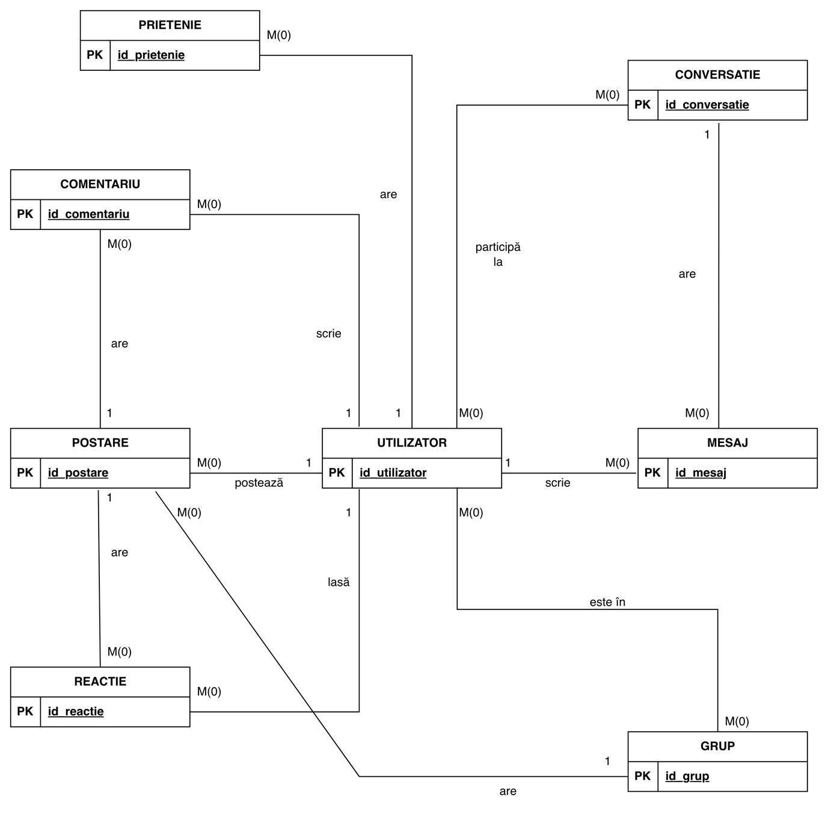

Diagrama Conceptuală

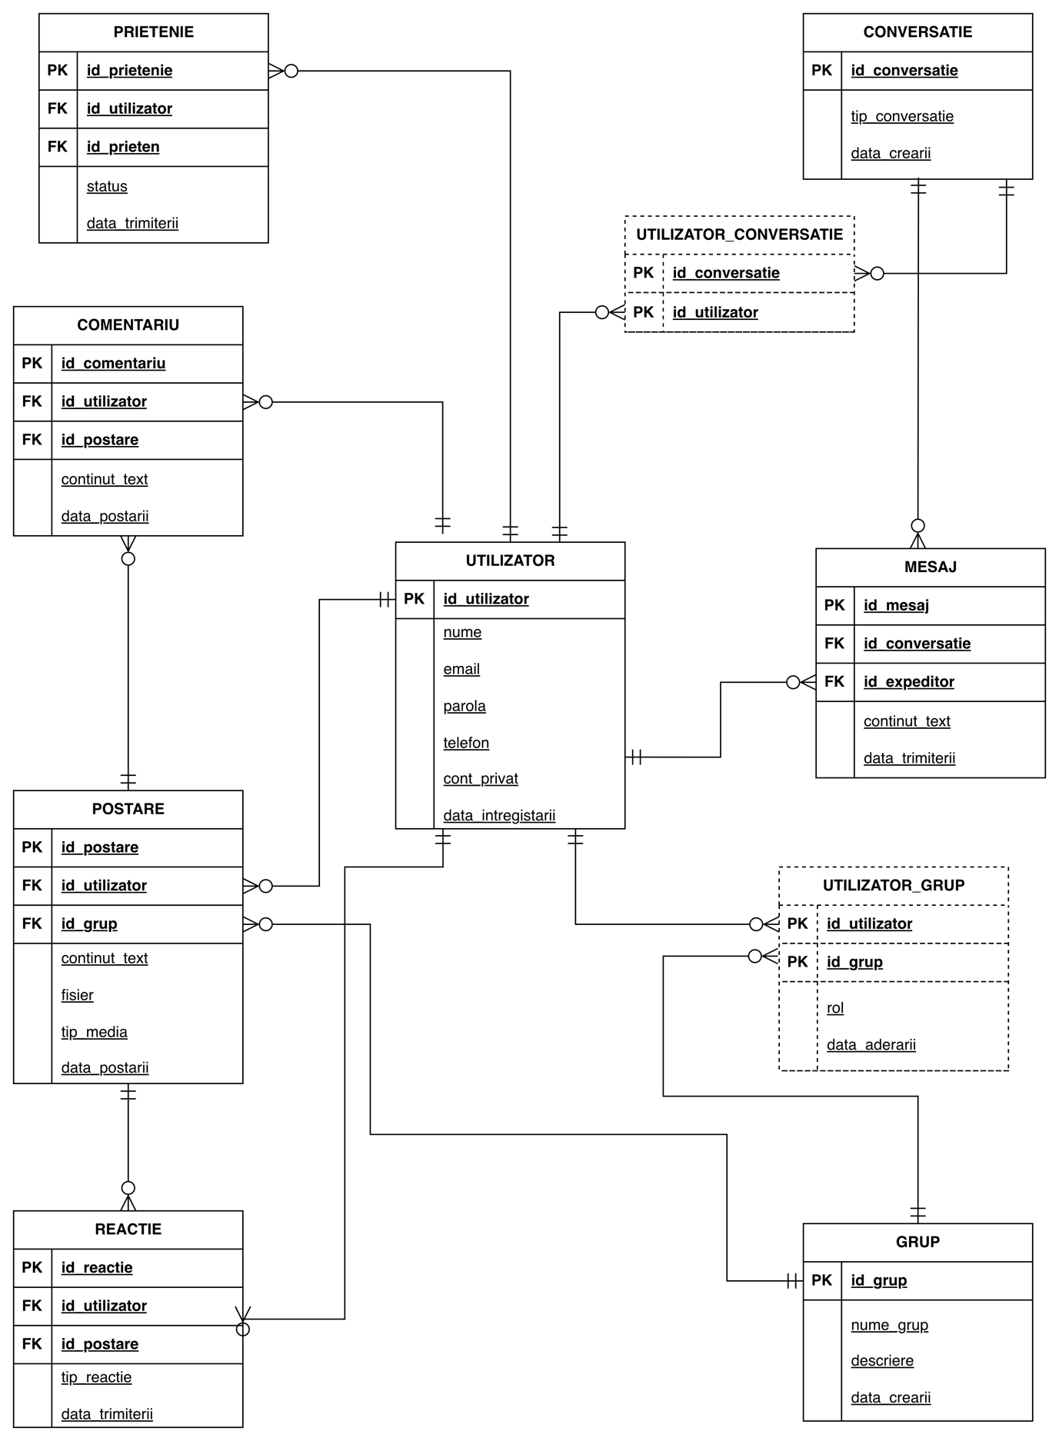

Implementați în Oracle diagrama conceptuală realizată: definiți toate tabelele, adăugând toate constrângerile de integritate necesare (chei primare, cheile externe etc).

Adăugați informații coerente în tabelele create (minim 5 înregistrări pentru fiecare entitate independentă; minim 10 înregistrări pentru fiecare tabelă asociativă).

Formulați în limbaj natural o problemă pe care să o rezolvați folosind un subprogram stocat independent care să utilizeze toate cele 3 tipuri de colecții studiate. Apelați subprogramul.

Enunțul problemei: Se dorește implementarea unei funcționalități de afișare a profilului complet pentru un utilizator specificat prin ID. Procedura trebuie să afișeze lista de prieteni a utilizatorului (folosind un tablouri imbricate), ultimele 3 grupuri în care a intrat utilizatorul (folosind vectori) și o statistică a activității sale, respectiv numărul de postări și comentarii (folosind tablouri indexate).

Formulați în limbaj natural o problemă pe care să o rezolvați folosind un subprogram stocat independent care să utilizeze 2 tipuri diferite de cursoare studiate, unul dintre acestea fiind cursor parametrizat, dependent de celălalt cursor. Apelați subprogramul.

Formulați în limbaj natural o problemă pe care să o rezolvați folosind un subprogram stocat independent de tip funcție care să utilizeze într-o singură comandă SQL 3 dintre tabelele create. Tratați toate excepțiile care pot apărea, incluzând excepțiile predefinite NO_DATA_FOUND și TOO_MANY_ROWS. Apelați subprogramul astfel încât să evidențiați toate cazurile tratate.

9. Formulați în limbaj natural o problemă pe care să o rezolvați folosind un subprogram stocat independent de tip procedură care să aibă minim 2 parametri și să utilizeze într-o singură comandă SQL 5 dintre tabelele create. Definiți minim 2 excepții proprii, altele decât cele predefinite la nivel de sistem. Apelați subprogramul astfel încât să evidențiați toate cazurile definite și tratate.

Definiți un trigger de tip LMD la nivel de comandă. Declanșați trigger-ul.

11. Definiți un trigger de tip LMD la nivel de linie. Declanșați trigger-ul.

Definiți un trigger de tip LDD. Declanșați trigger-ul.

